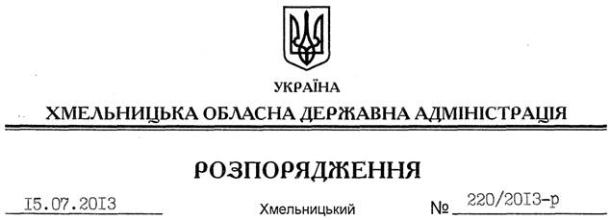

Про внесення змін до розпорядження голови обласної державної адміністрації від 25.07.2011 № 303/2011-р

На підставі статей 6, 39 Закону України “Про місцеві державні адміністрації”:
Внести зміни до розпорядження голови обласної державної адміністрації від 25.07.2011 № 303/2011-р “Про обласну комісію з визначення кандидатур для занесення на обласну Дошку Пошани “Кращі люди Хмельниччини”, виклавши додаток до нього у новій редакції (додається).

Голова адміністрації В.Ядуха

